Приложение к уроку: интерактивный плакат https://www.thinglink.com/scene/1687017015308451842

Конспект урока «Увлекательное путешествие»
Цель урока: формирование двигательных умений и навыков ребёнка в соответствии с его индивидуальными особенностями и потребности бережного отношения к своему здоровью в разнообразных формах двигательной деятельности.
Задачи:
1. Оздоровительные:
- способствовать укреплению опорно-двигательного аппарата;
- формировать и закреплять навык правильной осанки;
- развивать подвижность пальцев рук
- повышать двигательную активность посредством игры.
2. Обучающие:
- упражнять в ходьбе и беге, координируя движения рук и ног;
- ориентироваться в пространстве;
- сохранять устойчивое равновесие на одной ноге
  - закреплять правила безопасного передвижения в спортивном зале при выполнении упражнений и заданий.
3. Развивающие:
- развивать физические качества: силу, быстроту, выносливость, ловкость, гибкость
- развивать координацию движений на основе уже накопленного детьми опыта
- развивать фантазию; умение преобразовывать один предмет в другой; развивать слуховое внимание и память;
- развивать у детей интеллект, творческое воображение и эмоциональное состояние используя развивающие игры и танцы
4. Воспитательные:
- воспитывать чувство сопереживания, взаимопомощи, доброжелательности к сверстникам;
- воспитать осознанное отношение к своему здоровью,
- способствовать формированию положительных эмоций
- соблюдать правила игр

Форма проведения: урок – путешествие.
Методы и приёмы:
1. Наглядные:
- наглядно-зрительные приемы (показ техники выполнения физических упражнений, использование наглядных пособий и физкультурного оборудования, зрительные ориентиры).
2. Словесные:
- объяснения, пояснения, указания;
- подача команд, сигналов;
- вопросы к детям и поиск ответов;
- словесная инструкция.
3. Практические:
- выполнение и повторение упражнений без изменения и с изменениями;
- выполнение упражнений в игровой форме;
- самостоятельное выполнение упражнений в свободной игре.
Пособия и спортивное оборудование:
1. Карточки с названиями станций.
2. Обручи.
3. Картинки с изображением поз человека.
3. Воздушные шары (рефлексия).
4. Интерактивный плакат к занятию.
5. Обозначения на полу для расстановки учеников.

Ход НОД: 1-я часть – Вводная.
Входим в зал под музыку, на полу кружки разного цвета в шахматном порядке по линиям.
Учитель: - здравствуйте ребята! (При входе в зал, ученики каждый получает браслет определённого цвета, встают пока рядом с учителем). Сейчас вы получили каждый браслет и обратите внимание, на полу есть кружки такого же цвета, это сегодня будут ваши места, найдите их пожалуйста.
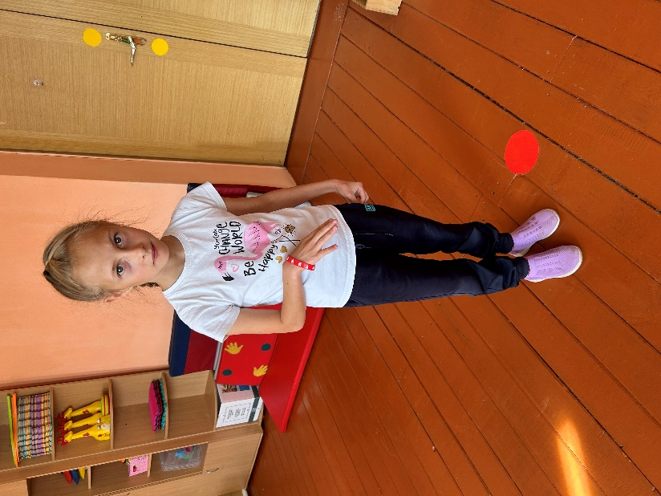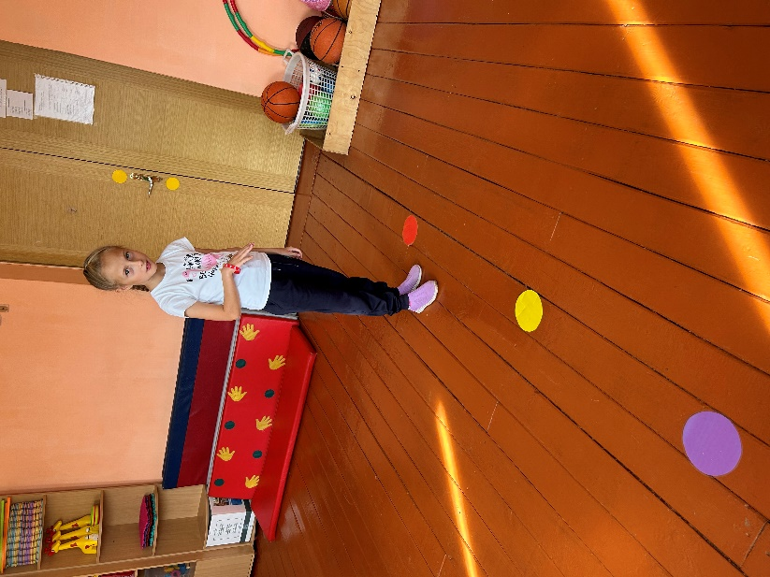

Меня зовут Анастасия Романовна! И сегодня на уроке у нас присутствуют гости, давайте с ними тоже поздороваемся (где у нас правая рука, поздароваемся её, затем левой, потом двумя). Молодцы, поприветствовали друг друга. И прямо сейчас, на нашем занятии мы с вами отправимся в путешествие, и в нём мы с вами будем играть, танцевать, ну и конечно фантазировать. Готовы?
2 -я часть – Основная.
А как вы думайте на чём люди путешествуют? (на транспорте!) Ребята, давайте решим, на чем мы отправимся путешествовать сейчас, слушайте загадку.
(Загадка: Свет горит, мотор гудит
На колёсах шины
По дороге лихо мчит
Нас в себе … машина).
Музыка «Бибика»: Играет музыка дети по всему залу маршируя имитируют езду на машине, музыка останавливается на слова учителя раз, два, три место свое найди, встают на свои места, за последним разом карточку с машиной найди, ищут приклеенную карточку с изображением машины.
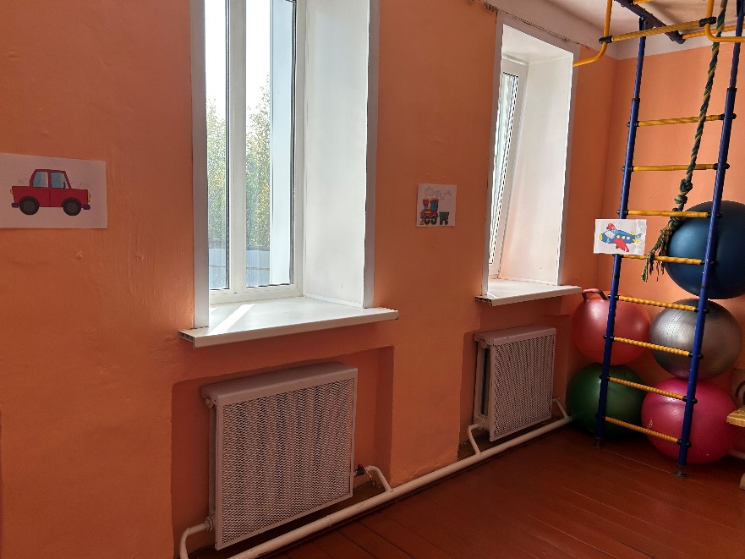
- Чтобы узнать, на какую станцию мы попали, нужно снять карточку со стены, с этим справится один из вас (один из учеников отрывает карточку на обратной стороне читает название станции).
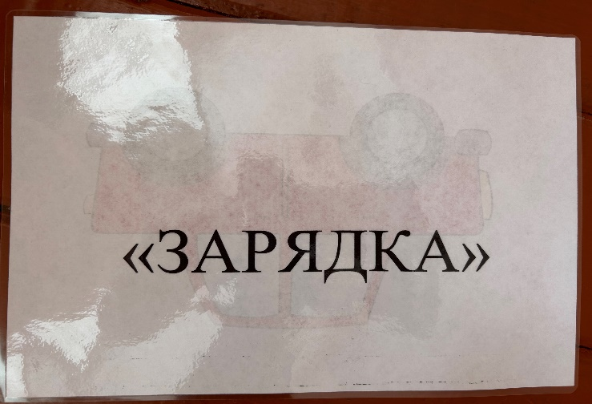
Станция «Зарядка».
- А вы ребята знаете, для чего нужна зарядка? (Ответ детей).
- А теперь давайте каждый найдёт своё место и приступим к упражнениям!
Ритмико-развивающие упражнения.
https://disk.yandex.com.am/i/yHyUTfL5Kqjn6Q

- Ну что, мы с вами молодцы и готовы отправиться дальше? (Ответ детей).

(Загадка: На корабле воздушном,
Космическом, послушном,
Мы, обгоняя ветер,
Несёмся на … ракете)

Музыка «Полетим мы высоко…»: Обучающиеся берут по обручу и раскладывают на свои места по залу, играет музыка дети танцуют, по команде учителя нужно занять любой обруч (это воображаемая ракете) и поднять обруч вверх как будто взлетают. Далее ищем карточку и читаем название станции.
Станция «Игра»
По кругу ложем карточки с позами (либо принцип 12 стульев), дети встают в круг, под музыку двигаются по кругу, музыка выключается у какой карточки остановились ту позу и показываем!
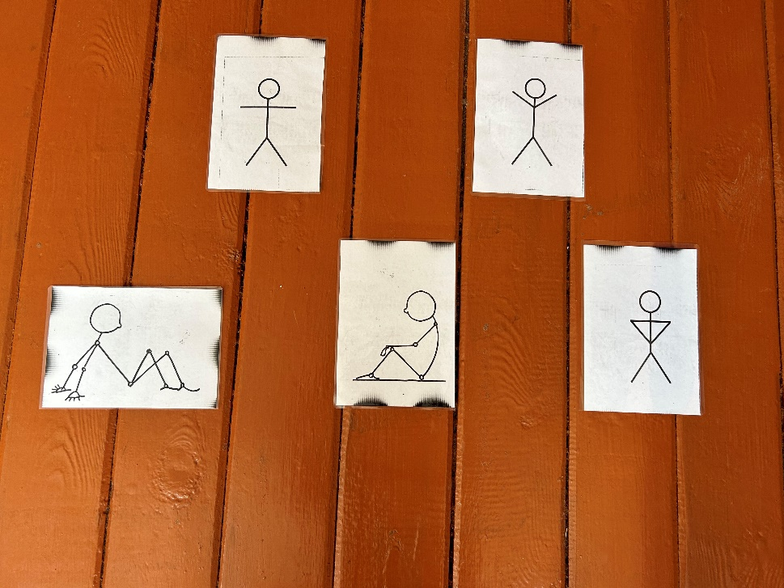
https://disk.yandex.com.am/i/3n10rGYcDaK3Ig

(Загадка: Быстро в небе проплывает,
Обгоняя птиц полёт.
Человек им управляет.
Что такое?… самолёт)

Музыка «…»: Играет музыка дети летают, музыка затихает дети садятся на колено, если выключается прижимаются к стене), затем по инструкции учителя ищут картинку самолёта.

Станция «Передышка»
Дыхательная гимнастика.
https://disk.yandex.com.am/i/51HHthG41nJ1gw

(Загадка: Чёрный дом по рельсам мчится,
Только пар над ним клубиться. Паровоз)

Музык «Паровоз букашка»: Дети встают паровозиком за учителем и выполняют инструкцию, приезжают к карточке.
Станция «Танцевальная»
– Ребята! А вы любите танцевать? (ответы детей). Вставайте на свои места и будем танцевать! Все упражнения, который сегодня изучали на нашем занятии, мы сейчас соединим в танец «…»

3-я часть: Заключительная.
–Кажется, наше путешествие подошло к концу, пора отправляться домой…
(Загадка: Два колеса и две педали,
Их кручу и еду в дали.
Хочу объехать целый свет,
Ведь у меня...велосипед)
Музыка «Велосипед»: сели на пол, упражнение велосипед.
Назовите ещё раз, на каких станциях мы сегодня побывали? (ответы детей).
А что мы на этих станциях делали.
– Я вас, дорогие ребята, благодарю за такое прекрасное путешествие. Все вы были молодцы! Поэтому сейчас я вам хочу подарить воздушный шар (тот цвет, на который они выбрали в начале урока), на котором каждый из вас может отправиться путешествовать самостоятельно куда захотите.
Рефлексия:
-Поднимите шарик ввысь те ребята, кому понравилось сегодняшнее занятие.
-Спасибо.
– Давайте все вместе поблагодарим и наших гостей, которые вместе с нами совершали это путешествие (аплодисменты).
– Пришло время прощаться. До свидания! (дети выполняют поклон).

АННОТАЦИЯ К УРОКУ
Урок соответствует тематическому планированию курса «Ритмика» в 1 классе по теме «Увлекательное путешествие» и тесно связан с учебным предметом «живой мир». При разработке урока учитывались возрастные особенности детей младших классов, реальные возможности учеников 1 класса: невысокая работоспособность, трудности с концентрацией и переключением внимания, неустойчивая эмоционально-волевая сфера.
Урок ритмики актуален тем, что сопровождается активными обменными процессами, происходящими в организме. Самые активные физические изменения происходят при выполнении ритмических физических упражнений.
Цель урока: формирование двигательных умений и навыков ребёнка в соответствии с его индивидуальными особенностями и потребности бережного отношения к своему здоровью в разнообразных формах двигательной деятельности.
Этапы урока:
Для активизации внимания и разнообразия форм работы в основе каждого этапа урока использовались оздоровительно - профилактические упражнения. Все этапы логично связаны в сюжетную линию «Увлекательное путешествие».
1 этап: Организационный момент. Мотивация деятельности учащихся.
Цель организационного момента - способствование созданию психологического настроя учащихся на положительный результат урока.
2 этап: Сообщения темы и цели урока
Этап сообщения темы и цели урока был проведен разговором о путешествии.
3 этап: Основной этап урока.
На основном этапе урока я формировала двигательные умения и навыки обучающихся в соответствии с их индивидуальными особенностями и потребностями, бережного отношения к своему здоровью в разнообразных формах двигательной деятельности (игра, ритмические упражнения, танец).
4 этап: Итог урока. Рефлексия.
Результатом урока было создание танца и подарок (воздушный шар) для развития дальнейшей фантазии обучающихся.
Выбранная мною структура урока и его содержание рациональны для решения поставленных задач и цели. На протяжении всего урока учащиеся настроены на ситуацию успеха. Рационально распределено время на этапы урока, «связки» между ними логичны.

